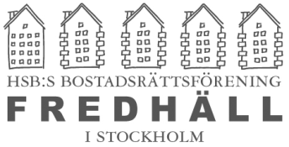

Stockholm 2021-03-11 Till Boende

STYRELSEN INFORMERAR

Vi är nu inne i sista fasen i detaljkartläggningen av föreningens förrådsutrymmen. Ritningar har tagits fram över vindsytorna och förteckning över förråden är upprättade. För att verifiera att alla lägenheter får rätt förråd, d.v.s. att förteckningen över föreningens förråd stämmer överens med lägenhetsregistret vill vi be samtliga medlemmar i föreningen att märka sina förråd enligt anvisning nedan.

Tillvägagångssätt
Plastfickor kommer att sättas upp på samtliga förrådsdörrar. Fyll i det bifogade formuläret nedan med namn, adress och lägenhetsnummer. Riv av lappen och märk det förråd som du använder genom att lägga ifylld lapp i plastfickan som är uppsatt på din vindsförrådsdörren.

Vid frågor vänligen maila forradsinventering@brffredhall.se

Kort bakgrund
Styrelsen uppmärksammades för några år sedan om att en del lägenhetsinnehavare saknar förråd samtidigt som vissa lägenheter förfogar över fler än ett förråd. Detta är inte förenligt med likhetsprincipen varför en förrådsinventering påbörjades. Styrelsens mål är att fördela förråden så att varje lägenhet förfogar över ett förråd. Inventeringen har dragit ut på tiden men närmar sig nu sitt slutskede.

Vi vill tacka för din hjälp.

Med vänlig hälsning
Styrelsen BRF Fredhäll

––––– ––––– ––––– ––––– ––––– ––––– ––––– ––––– ––––– ––––– ––––– –––––

Namn:……………………………………………………………………………………………………………

Adress:………………………………………………………………………………………………………….

Lägenhetsnummer:……………………………………………………………………………………….

